Funící
LOKOmotiva

Časopis berounského horolezeckého oddílu Lokomotiva beroun
Číslo I./2009
vyšlo 25. 2. 2009
Bez svolení šefredaktora Michala Hlaváče Vydal:
Adam Voldán, e-mail: samecek@atlas.cz

!!! ZASÍLÁNÍ TOHOTO ČASOPISU JE MOŽNO ZDARMA OBJEDNAT ČI ZRUŠIT NA VÝŠE UVEDENÉ EMAILOVÉ ADRESE !!!

Kalendář akcí
Oddílové zpravodajství
Novinky a zprávičky z Berounska | Odkazy
Novinky ze světa

Kecy redaktora

Ahoj všem,
Rozhodl jsem se Vám poslat tento spam, doufám, že spíše potěší. Jeho cílem je seznámit Vás s organizačními věcmi, které by se měli nebo mohli měnit, zavést popř. udržet.
Předně bych chtěl poděkovat Petrovi a jeho pravé ruce Aničce, za práci, kterou pro oddíl udělali.
Dále bych Vám chtěl oznámit několik organizačních faktů a nakonec představit pár nápadů, co by se daly zlepšit, anebo s čím už jsem v zlepšování začal.
Nakonec přidávám dva články aby toto číslo bylo vůbec něčím zajímavé (-:
Prosím přečtete si především organizační část neboť zde chci popsat jakým způsobem hodlám utratit nějaké společné peníze a budete tak mít možnost mě zastavit.

Kalendář akcí 2009

 | 28.2. | Nácvik techniky jištění
 | 14.-22.3. | Tatry, Chatě pri zelenom plese
 | Březen/Duben | Brigáda v Srbsku – už minulý rok jsme se na oddílové schůzi dohodli na brigádě v Srbsku, jde o velmi záslužný čin, a myslím, že bychom se ho měli zhostit. ČHS marně hledá správce těchto skal, dostaneme na to určitě nějaký příspěvek. Nicméně práci s organizací bych přenechal na jiných.
 | Duben | Petrohradské PADání hoberoun@seznam.cz
 | Květen | Víkendové lezení mimo český kras hoberoun@seznam.cz
 | Červenec | Letní hory – přemýšlím o znovuzrození tradice letního horského soustředění, mělo by být převážně pro ty, kteří mají něco nalezeno na vlastním jištění, ale s horami by chtěli vylepšit svou zkušenost, předpokládaná oblast Steines Meer / Bergel / Dolomity / Tatry. Prosím zkuste mi napsat komu by se chtělo jet.
 | Srpen | Ostaš - týden pískovcového lezení na východě Čech, organizuje Anička
 | Srpen | Ostrov – týden pískovcové lezení na severu Čech
 | Září | Tvrďák – tradičně netradiční triatlon obohacený překvapeními :-) Minulý rok se po 11 letech neběžel, ale doufám, že se podaří obnovit. Všechny, kteří by byli ochotni přiložit ruku k dílu tímto vyzývám. Info o předchozích závodech na http://www.tvrdak.wz.cz/
 | Září/Říjen | Brigáda na stěně – první víkend, kdy bude předpověď počasí: „hnusně“, bychom měli udělat brigádu, postaví se tak další nové a krásné cesty které budou lákat k lezení na stěně, doufám, že účast bude kvalitnější než loňských 4 lidé, do té doby by se měli nakoupit nové chyty
 | Říjen | Kolešov + Kozelka – tradiční slezina na chalupě u Chalupů (Kapucínské skály), minulý rok se po cca 25 letech konala vyjímečně na chatě HO Union Plzeň na Kozelce, vzhledem k úspěchu obou akcí se možná mohou konat obě, určitě dám včas vědět, jak se to vyvine
 | Prosinec | Poslední slanění – těsně před Vánoci se scházíme na stěně pod křížem, trocha lezení a pokec s koledami v hospodě u krobiána v Hostími.
 | Leden 2010 | Oddílová schůze – trocha byrokracie
 | Únor 2010 | Nácvik zimní techniky – letos prvně se uskutečnil nácvik zimní techniky. Přestože byl prostor pro zlepšení, všem účastníkům se akce líbila, a tak věřím, že příští rok se nás sejde jen víc.
Úvodní strana

Oddílové zpravodajství aneb organizační část

Údržba skal
jak jsem již předeslal v seznamu akcí, je to čin záslužný, popřemýšlejte o tom, kdo by chtěl pomoct
Velká stěna
Veledůležitý bod, chtěl bych změnit schéma kroužku. Současný stav mi nevyhovuje z mnoha hledisek.
Oficiálně je dohodnuto, že na velkou stěnu můžeme každý všední den od 16,00 do 20,00, ovšem ve chvíli, kdy by se svítilo pouze kvůli stěně, pak nám nerozsvítí a pokud je v hale někdo kdo hraje míčové sporty, tak je to nebezpečné a taky to nejde. Zřejmě tam musí být gymnasti nebo běžci, ale jinak máme smůlu.
Současné schéma kroužku způsobuje, že noví členové a lidé z kroužku se nepotkají jinde než na kroužku, kde je tou dobou nacpáno a každý, kdo si chce zalézt jde radši jindy.
Já bych chtěl vyjednat, jednoznačně určené dny a hodiny nejlépe večerní, kdy bude jistota,že se dá jít i na velkou stěnu a v tyto dny stanovit něco jako tréning. Doufám, že se nás tam pak sejde vždy třeba 4 a více. Věřím, že by to mělo blahodárné působení na berounské lezecké klima. Ideálně si představuji 2 dny v týdnu, vždy od 18,30- 21,00, jak jsem na stěnu chodil a bavil se o tomto návrhu s panem Havelkou a Petrem, věřím, že se dají dva večery v týdnu najít.
Pro začátek bych navrhnul scházet se na bouldrovce a postupně zvyšovat tlak na velkou stěnu, tím že nás tam bude opravdu dost. Navrhuji úterý a pátek, tedy prvně 3.3. 2009 od 18,30 na bouldrovce (-:
Pokud se toto uchytí, budu tlačit na nové chyty a více zajímavých cest do nové zimní sezóny.
Výkendovky
Jak jsem si všiml, je to jeden z nejoblíbenějších způsobů jak se sejít a společně zalézt. Jako nový předseda cítím potřebuj pomáhat to tmelit (-: A tak se budu snažit, aby každý měsíc snad kromě prázdnin vznikla alespoň jedna akce typu Kozelka/ Yettice … No uvidíme, jak se to bude dařit (-:
Investice
Jako správce oddílového skladu musím konstatovat, že přibývá lidí, kteří si na sklad zvykli a umí ho používat, doufám, že FunLok bude napříště obohacován právě příspěvky lidí, jež si půjčili oddílový matroš. Již v tomto čísle bude první vlaštovka, článek o Arménii. Přál bych si aby to byla čestná povinnost půjčujícího shrnout, kde byl, co se mu tam líbilo, co se mu nelíbilo a přidat nejednu hezkou fotku.
Ale zpět k investicím, protože někteří ztratili půjčené věci, vytvořil jsem napříště precedens, že zaplatí oddílu částku v ceně nejlevnějšího srovnatelného materiálu na trhu. Letos jsem tak získali 3500Kč za helmu, cepín a mačky. Nyní vyvstává otázka, zda koupit skutečně nejlevnější vybavení (srovnatelnost v tomto případě byla obtížná, neboť věci byly převážně >10let staré), jež nahradí původní vybavení nebo zda si připlatit na lepší. Já jsem zastáncem druhé varianty, a proto navrhuji koupit buď, věci na lezení ledů, které ve skladu nemáme:
2*Helma Petlz Ecrins 1650Kč
Cepín raveltik demon super cup 3600Kč
Mačky raveltik phantom II 2705Kč
Celkem 9605Kč
Nebo jít cestou střední kvality
2* Helma Petlz Ecrins 1650Kč
cepín raveltik wizard freeride 1352Kč
mačky alpamayo S 1663Kč
Celkem 6315Kč
více bych šetřit nechtěl, i když se skutečně lze dostat na oněch 3500Kč (s jednou helmou)
Zde bych zdůraznil, že helmy v oddílovém skladu zatím nejsou, ale hodily by se tam určitě, proto hnedle dvě.
Nakonec je velmi nutné nakoupit 5 nových expresek na stěnu, neboť ty staré jsou již značně prodřené! To je dalších 1500Kč.
Já bych tedy nejraději vyhnal z oddílové pokladny asi 7500 Kč (s 3500Kč za ztracené věci je to 11000Kč). Vzhledem k tomu, jaké máme kamarády v hudy na Perstýně, uvidíme, jaká bude finální cena.
Pokud byste s mým návrhem (dražší varianta) nesouhlasili, ozvěte se.
Pokud byste se chtěli svézt na slevě jež nám asi bude poskytnuta, ozvěte se mi a já to přihodím do seznamu.

Schůze TJ Lokomotiva Beroun
členská schůze bude ve středu 18.3. od 17,30 v loko baru, za náš oddíl budou účastni 3 zástupci, pokud byste měli nějaké nápady, co oddíl potřebuje, pište.
Náš web http://hoberoun.mount.cz
Webové stránky, by si zasloužily daleko víc intenzivní práce, momentálně je zde jen základní info, s minimem grafiky, ale jsou funkční. Spravují je všichni, kteří si zažádali o práva a jsou toho schopni.
Je zde nápad, že by se dalo vytvořit diskuzní fórum třeba pro velmi snadné hledání spolulezců z řad oddílu.
Pokud by se chtěl někdo zhostit funkce webmastera, klidně se hlaste :-)
Oddílová knihovna
Aktuální seznam oddílové knihovny není zpracován, nestíhám, bude na webu, zatím je tam neaktualizovaný, pokud byste chtěli jet někam, kde předpokládáte nákup průvodců, napište dopředu a já vám řeknu, zda ho již oddíl má nebo ne, případně ho může oddíl i proplatit. http://hoberoun.mount.cz
Kontakt knihovník: hoberoun@seznam.cz
Úvodní strana
Oddílová nástěnka občas ji aktualizuji, když je čím a proto posílejte hlavně fotky a textíky.
Adam

Novinky a zprávičky z Berounska
Jestli si to dobře pamatuji, tak největšího objektivního výkonu dosáhl Petr Resch, když se umístil jako 4. na mistrovství republiky v lezení na obtížnost (doufám, že to nepletu).
V horách jsou pak 2 velmi kvalitní počiny a sice dvojice Jirka Krupička – Michal „Urboš“ Urbánek která vylezla 1200 pilíř na Aguile de Midi (IV/D+).
A dvojice Martin Laštůvka – Honza „Pumpa“ Srp, kteří se vysápali na Pettit Jorasses brutální cestou za x >= 7UIAA.
Na co si ještě vzpomenu je výstup „Araba“ a jeho druhů na pik Lenina, ze kterého jsem viděl parádní fotky.
Bohužel mám chabou paměť a nikdo z borců mi nedodali písemnou zmínku. Tedy chtěl bych na ně apelovat, napište o tom! Ať máme příště o čem číst! A pokud to pletu máte alespoň příležitost to opravit. Nebo aspoň ku…, zatáčka, ty fotky pošlete (-:
Dále stojí za zmínku ještě počin Jirky Krupičky a Tomáše „Hovíse“ Hovorky a sice pravá hrana severní stěny Malého Kežmarského štítu v zimě. Článek o tom je níže.
No a naposledy připomenu neskromně náš výstup na Grand Combin, který jsme zdolali ve složení Michal Mestek, Roman Kuda, Petr Vaněk a Adam Voldán (článek o tom je na lezci).
Ještě vím o působení Pavly Žufníčkové, Michala Hlaváče a Báry Mílové na feratách, Vaška Ambroze a Michala Mestka na rakouských ledovcích, jestli odsud uvidíme nějaké obrázky se teprve uvidí, nicméně vezte, že na to vše máme v oddíle matroš, který rádi půjčíme.
Úvodní strana

Novinky ze světa
Náš oddílový materiál byl dále na výletě na Kavkaze, odkud se ale vrátily pouze peníze. Také pracuji na lepších informacích.
Nakonec jedny naše mačky se zatoulaly do Arménie, kde dobývaly její nejvyšší vrchol sopku Aragat. Doufám, že se vám bude čtení líbit, napsal Pavel Čížek:
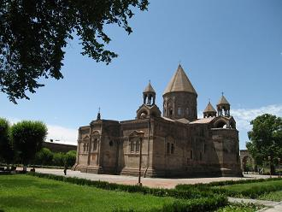
Arménie leží mezi Tureckem a Ázerbájdžánem v horském pásmu Malého Kavkazu s nejvyšší horou Aragat . Arméni díky (i nedávné) historii nemají zrovna nejlepší vztahy s Turky ani s Azery. Zejména kvůli genocidě provedené Turky na Armény a sporu o území Náhorního Karabachu. Diplomatické styky s těmito turkickými státy jsou prakticky zmražené, Arménie zůstává proto izolovanou a velmi chudou zemí s mnohými sovětskými pozůstatky. Nás zaujala právě historií a díky svému hornatému povrchu. Angličtina zde byla málokdy použitelná, zato s ruštinou jsme se už docela solidně domluvili. Do Arménie se po zemi dostat pouze s dvěmi hraničními přechody s Gruzie nebo jedním hraničním přechodem s Íránu.
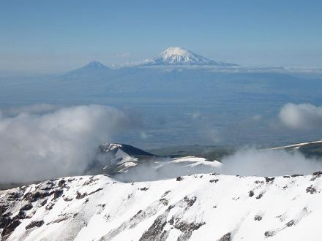
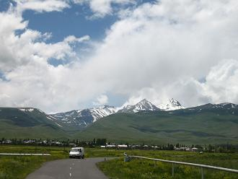
Naše putování začalo na neuvěřitelném sci-fi letišti v Jerevanu. Prohlédli jsme si hlavní město a pomocí místní hromadné dopravy se vydali objevovat krásy Arménie. Arménie byla první zemí světa, která již ve třetím století přijala křesťanství, proto většinu našich turistických cílů tvořily starobylé kláštery. Ať už Geghard vytesaný do skály, Sevan nad stejnojmenným jezerem - Arménským mořem ve výšce 2000 metrů nad mořem, Tatev na skalnatém ostrohu nad údolím či Noravank, klášter zasazený do úbočí kaňonu a obklopen načervenalými útesy. Viděli jsme katedrálu v Edžmiadzinu, nejposvátnější místo arménské církve, arménský Vatikán. Také mnohem starší památky jsme poctili svojí návštěvou: římský chrám v Garni - zasvěcený bohu Héliovi a poslední zachovaný v zemi, a Zorats Karer, kruhy megalitů v pustině nad městem Sisian. Takový arménský Stonehange. A nebyli by jsme to my, kdybychom nezdolali nejvyšší horu Arménie, 4090 m vysoký Aragat. Stratovulkán se čtyřmi vrcholy, které ční nad rozlehlým kráterem. Vyzkoušeli jsme si i bivak na hřebínku těsně pod vrcholem, sněžilo a mrzlo, skála byla silně rozpadavá, ale zážitek z hory byl krásný. Jako na svou národní horu Arméni nicméně stále se slzou v oku hledí na pětitisícový Ararat, dnes již za tureckými hranicemi. Je vidět z mnoha míst v Arménii, musí je to hodně iritovat. Takto jsme strávili přibližně týden. Jediný přechod na jihu země leží na krátké hranici s Íránem, čehož jsme využili a pokračovali do této islámské země.
Po Arménii jsme se nejvíce pohybovali stopem, bylo to rychlejší než busy a zcela bez problémů. Autobusy jezdí také spolehlivě a relativně často, bývají ale přecpaní k prasknutí. Navíc ve větších městech (v Jerevanu především) je docela obtížné najít odjezdovou stanici. Z obvyklým autobusových nádraží totiž odjíždí slabá polovina spojů, ostatní vyráží z různých bočních ulic v závislosti na tom, kam se jede. Většina místních zná pouze odjezdovou stanici města, kam sami jezdí, ostatní ne, přesto poradí, bohužel ale často špatně.
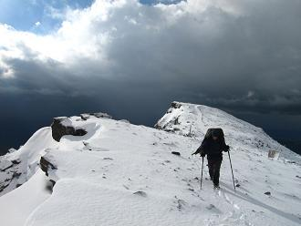
Výstup na arménskou velehoru Aragat je trochu podceňovaný. Obvyklá cesta začíná od meteorologické stanice u jezera Kari Lich ve výšce 3200, kam lze dojet poměrně drahým taxíkem, nebo ujít 20 km pěšky po asfaltce z vesničky Bjurakan, kam jezdí busy minimálně 4x za den. Od jezera Kari Lich je to na vrchol převýšení necelých 900 metrů, za den je cesta tam i zpět za dobrého počasí časově bez problémů. Výstup začíná bez problémovým stoupáním na jižní vrchol (3893), odkud se klesá po hraně kráteru do sedla mezi jižním a západním vrcholem, který se nepříjemným suťovým polem traverzuje do sedla mezi západním a severním, nejvyšším, vrcholem. Ze sedla se bez problémů stoupá do cca 4000 metrů pod vrcholové skalisko, zde většina turistů končí výstup, neboť dál začíná spíše horolezecká pasáž. Výstup na cca 90 metrů vysokou vrcholovou skálu je relativně obtížný. Skála je velice lámavá a rozeklaná, vrchol ani cesta na něj nejsou jasně vidět, jištění je obtížné (my jsme lezli bez něj). Pro sestup jsme zvolili nestandardní cestu - ze dna kráteru jsme sestoupili údolím na východ, stále podél potoka až do vesnice Aragat. Delší ale mnohem krásnější cestu bych mohl doporučit i jako výstupovou cestu, zhruba v půlce dlouhého údolí je třeba překonat vodopád, který lze obejít velkým obloukem zleva (při pohledu na vrchol). Velkým nebezpečím ve vrcholových pasážích jsou časté bouřky. My jsme během našeho výstupu v druhé půlce června zažili dvě sněhové bouře s dostatečnou dávkou blesků i sněhu. Od cca 3600 metrů jsme šli čerstvým prašanem s až metrovými závějemi. V srpnu je samozřejmě sněhová situace výrazně příznivější.
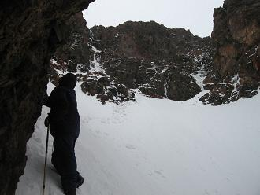
Do Arménie je potřeba si zařídit víza, která lze zhruba za 30 Euro pořídit na každém hraničním přechodu (včetně letiště). Ceny potravin i dopravy jsou v Arménii nízké, přesné údaje si bohužel nepamatuji. Stanovat se dá kdekoliv bez problémů, takže jsme v žádném hotelu nespali. V Arménii jsme strávili týden a z její centrální a jižní části jsme v pohodě stihli navštívit nejzajímavější lokality. Na mnoha arménských horách by se jistě dalo strávit mnohem více času, často je ale problém se zaminováním nebo uzavřením hraničních horských pásem z důvodu špatných vztahů s Ázerbajdžánem.

Tatry narychlo aneb Hovísův článek o jejich výstupu v Tatrách:

Zprávu "nestihám, kup lístek" bych si měl asi uložit do konceptů. Jedem s Jirkou na víkend do Tater. V plánu je Severní žebro na Malý Kežmarský Štít. Vlak je poloprázdnej. Už máme otevřené první pivo, když přichází průvodčí s tím, že tenhle vagón jede jen do Ostravy.

Během přesunu o 3 vagóny vpřed překvapujeme asijskou dvojici, provádějící orální sex. Ten výraz překvapení na jejich tváři bych vám přál vidět. Na hranicích se Slovenskem nás budí pohraničníci a opisují si údaje z našich občanek obyčejnou tužkou do bloků. Ať žije Schengen a moderní doba! Poslední zážitek z vlaku máme ve 4 ráno. Po ujetí 3/4 cesty si konečně někdo všimnul, že spím s botičkama ze skeletů na sedačce. Jaká rebelie! Všímavému příslušníkovi železniční policie platím za jeho pozornost 300Sk. V Popradu zkoušíme stihnout autobus, který má jet 5 minut před příjezdem našeho vlaku. Autobus však zřejmě odjel se Švýcarskou přesností. V 7 ráno konečně vystupujeme na Bílé vodě a vyrážíme na Brnčálu.

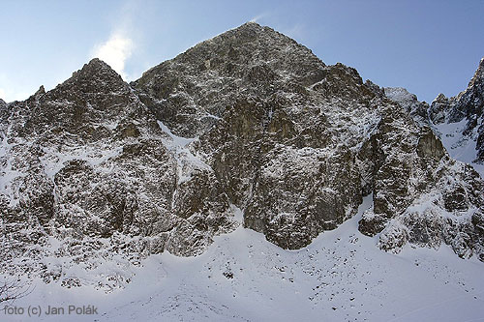
Malý Kežmarský štít, foto: Jan Polák
Během cesty je zataženo, sněží a fouká silný vítr. Pomalu se smiřujeme s víkendem stráveným na chatě a domlouváme partii šachu. V 10 jsme u chaty a silně fouká. Podle plánu dáváme zelňačku. V té mé není ani kousek párku, což mě handicapuje po zbytek dne. Koukáme z okna, připadá nám, že se vítr utišuje. Rozhodujeme se tedy, že vyrážíme. Kolem chaty je tak kolem 10cm nového a nafoukaného sněhu.
Sólujem ledík a míříme pod nástup. V Kroutilovi je sice celý výstup asi na stránku, ale použitelných informací je jen hrst. Nalézáme tedy spíše podle kritéria jde to/nejde to. Lana zatím zůstávají v báglu. Nastupujeme z travnatého hrbu a lezeme po skalách na pravé straně žebra. Přelézáme první výšvih. Občas narazíme na nějaké stopy. Teď pohodovější část po sněhu nalevo od hrany žebra. Ve chvíli kdy nám připadá, že budeme muset vyndat vercajk, přelézáme zpět doprava a tady to zase chvíli jde. Pod stěnou Ušaté věže dáváme sváču.
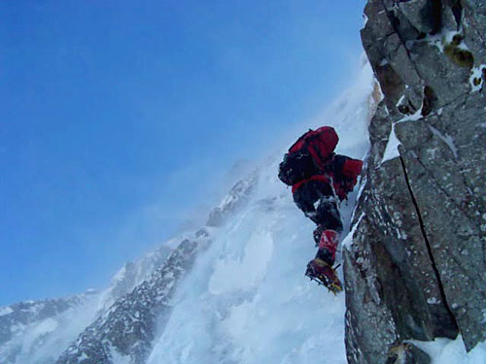
Ledová lezenice, foto: Hovis
Je asi jedna a na obloze už není ani mráček. Nový sníh je odfoukaný a skála suchá. Prostě paráda. Přebytek pozitivních vjemů kompenzujeme rozhodnutím pokračovat i dál s lanem v batohu. Po dvaceti metrech na sebe vzájemně koukáme, kdo je na tom líp, aby tomu druhýmu hodil lano. Utíkáme doprava na nevýrazný hřebínek. Odtud vidíme, že za ním je sněhový kuloár až do sedla nad Ušatou vežou, do konce Německého žebříku. Neváháme a za chvíli jsme v sedle. Původní výstup podle Kroutila vede sice stěnou Ušaté věže, ale tahle ochcávka nás ani nemrzí. Původně jsme mysleli, že tady budem muset spát, ale jsou jen 3 hodiny odpo.
Ze sedla už jistíme. Jdeme jen pár metrů vpravo od nevýrazné hrany žebra. Lezení je jednoduché, dávám jednu smyčku a na nakloněné plotně v koutě štand. Když dolejzá Jirka tak hned hlásí, že máme průser a to doslova. Marně mu vysvětluju, že to přece musí vydržet, ale to už má Jirka stažené kalhoty. Na použitém sněhu byla prý beruška. V 2. délce nad sedlem je asi nejtěžší místo cesty, ale asi dost záleží kudy se přesně leze. Jirka dává vklíněnec i těch pár těžších kroků. Následovaly dvě délky po sněhu a jedna v lehké skále na hřeben. Je půl šesté a já bez brýlí přestávám v šeru vidět. Už je tma když konečně stojíme na vrcholu. Svítí měsíc i stanice lanovky na Lomničáku. Fotíme a dohadujeme sestup, rozhodujeme se pro směr na sedlo pod Svišťovkou, kde má být jen jedno místo za II. Sestupujeme do tmy. Jednu délku radši slaňujeme a za nedlouho už sme na sněhu. Během traverzu uvolňujeme menší lavinku. V 10 jsme na bezpečném plácku a připravujeme bivak.
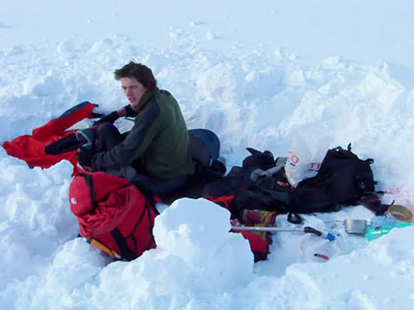
Biváček, foto: Hovis
Počasí v noci je ideální. Spánek na sebe nenechá dlouho čekat. Ráno balíme a razíme na Skalnaté pleso. Přesto, že má dneska už pršet, sluníčko do nás praží a my se brodíme sněhem pomalu vpřed. Naštěstí se to s náma neutrhlo a úplně tuhý dorážíme ke Skalnaté chatě. Zde se nahlašujeme, že jsme jako přežili, dáváme kofolu a obdivujeme se kultu osobnosti chatára. Valíme na vlak, všechno na sebe až nepříjemně navazuje, že ani pivo nedáváme.
V Púchově na nádraží u pokladny:
Já:"Jak teď nejlépe do Prahy?"
Pokladní:"No teď v 16:26 a pak 18:10." a začíná mi tisknout spoj.
Já: pohled na hodinky kde je 16:27 a ven kde Jirka s baťohem někam běží.......

Portrét
V této části se představují členové oddílu. Tentokrát se jedná o skupinku
Otázky: 1. Jak dlouho lezeš a od kdy jsi členem oddílu?
2. Co se ti na lezení líbí a co ti dává?
3. Tvoje nejoblíbenější oblast?
4. Jaké máš plány či cíle?

Tereza Krsová
Jaromír Tejkla
Jakub Ruffer
Úvodní strana
.

Webovské stránky

http://hoberoun.mount.cz | HO LOKO Beroun (zde naleznete i starší čísla FunLoku)
http://www.lezec.cz/ | nejčtenější lezecké stránky se spoustou zajímavostí
http://www.horosvaz.cz/ | Český horolezecký svaz
http://www.climbweb.cz | průvodce a horolezecká literatura
http://www.montana.cz/ | časopis Montana
http://lideahory.cz/ | Časopis Lidé a Hory
http://shop.mount.cz | internetový obchod Petra Vaňka. Dárky a umělecké předměty vyřezávané, dovážené z exotických zemí Asie a Afriky.
http://www.boren.wz.cz | - HO Bořeň (včetně průvodce na Bořeň a okolí)
http://www.sportovninoviny.cz/horolezectvi/ |  | horolezecké noviny
http://homalpin4.wz.cz/ |  | HOM Alpin IV.
http://www.sweb.cz/hkrakovnik/index.html |  | HO Rakovník
Úvodní strana

Úvodní strana;

